Vielen Dank, dass du dir unsere Anschreiben-Vorlage heruntergeladen hast! Es handelt sich hierbei um einen Mustertext, den du, um ihn zu verwenden, individualisieren und inhaltlich anpassen solltest.

Lösche dazu diese Seite aus diesem Dokument und ergänze das Anschreiben mit deinen persönlichen Informationen. Die Seite kannst du ganz einfach löschen, indem du alle Inhalte auf dieser Seite markierst und die Entfernen-Taste („Entf“) drückst.

Wenn du dir beim Erstellen deines Anschreibens unsicher bist und inhaltliche Unterstützung brauchst, empfehlen wir dir den kostenlosen Bewerbungsgenerator von bewerbung2go. Dieser bietet dir einige Hilfestellungen und Designoptionen, mit denen du deine individuelle Bewerbung erstellen kannst.

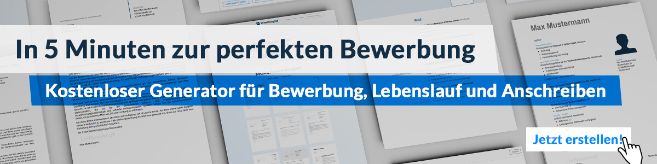
Hier entlang zum kostenlosen Bewerbungsgenerator von bewerbung2go
Arbeitgeber GmbH
Name Nachname
Straße 123
12345 Musterstadt
Musterstadt, 29.07.2026

Bewerbung als Kundenberater

Sehr geehrte Damen und Herren,

Das Herz eines Unternehmens sind seine Kunden. Und das Schlüsselelement jeder erfolgreichen Kundenbeziehung ist Vertrauen. Mit meiner langjährigen Erfahrung als Kundenberater bringe ich genau diese Kompetenz mit – das Schaffen und Pflegen von vertrauensvollen Beziehungen.

Bei der ModernBank AG hatte ich die Verantwortung für über 500 Privatkunden. Trotz dieser hohen Anzahl legte ich Wert darauf, jedem Kunden das Gefühl zu geben, individuell betreut zu werden. Durch meine proaktive Beratung und mein Engagement gelang es, die Kundenbindung in meinem Bereich um 20% zu steigern. Dieser Erfolg war nicht nur ein Resultat meiner Kommunikationsfähigkeiten, sondern auch meiner Fähigkeit, komplexe Finanzprodukte einfach und verständlich zu vermitteln.

Während meiner Weiterbildung zum Kommunikationsmanager am Berliner Institut für Verkauf und Marketing vertiefte ich meine Kenntnisse in den Bereichen Kundenkommunikation und Konfliktmanagement. Dieses Wissen setzte ich erfolgreich bei der Firma HealthCare Solutions ein. Dort entwickelte ich Schulungen für mein Team, um den Kundenservice zu verbessern. Das Ergebnis war eine Steigerung der Kundenzufriedenheit um 15% innerhalb von sechs Monaten.

Mein Talent, zuzuhören und Kundenbedürfnisse schnell zu erfassen, konnte ich bei der Agentur ConnectPlus unter Beweis stellen. Durch den Aufbau eines Feedback-Systems gelang es, Produktempfehlungen besser auf die Kunden abzustimmen und die Verkaufszahlen um 25% zu erhöhen.

Ich bin überzeugt, dass mein Ansatz der kundenorientierten Beratung, gepaart mit meiner Expertise in der effektiven Kommunikation, eine wertvolle Ergänzung für Ihr Team darstellt. Gerne erfahre ich in einem persönlichen Gespräch mehr darüber, wie ich Ihr Unternehmen unterstützen kann.

Mit freundlichen Grüßen
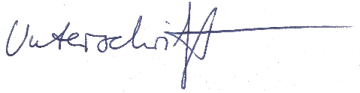

Tom Schnacker

